Bestbewertete Episoden der Conan- Synchronisation
Detective Conan ist eine aufregende japanische Detektiv-Manga-Serie, die von Hunderten Millionen Lesern auf der ganzen Welt geliebt wird und in einen Film umgewandelt wurde. Conan-Serie hat viele Folgen. Unter ihnen sind hier die besten und am höchsten bewerteten Episoden des Conan-Synchronisierens!

1. School Ghosts School
Ghosts sind die sechste Episode in der Detective Conan-Reihe, die am 20. April 2002 veröffentlicht wurde. Der Inhalt dieser Episode handelt von Detective Conan und seinen Freunden, die durch die Straßen und Gassen von London, England, wandern, sogar zu Orten Hier lebte Sherlock Holmes, um nach Hinweisen zu suchen, um Jack the Ripper (JTP) zu fangen - einen gefährlichen Mörder. Als der Film herauskam, brachte er einen Umsatz von etwa 3,38 Milliarden Yen. Im Vergleich zu den Verkäufen der letzten 5 Spielzeiten ist School Spectre viel höher.
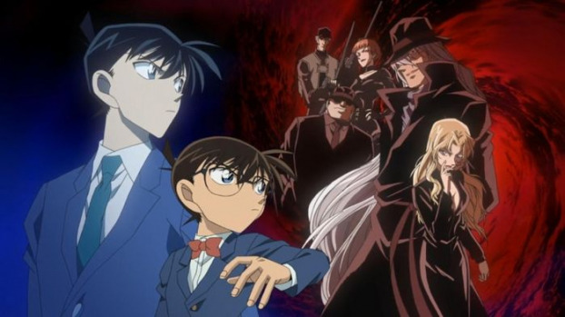
School Ghosts - ist die beliebteste Conan-Synchronisation Episode

2. Die Wolkenkratzerbombe
Der Wolkenkratzer ist eine der beliebtesten Folgen. Die Episode wurde 1997 in Japan offiziell veröffentlicht und von vielen Ländern schnell erworben. Obwohl der Wolkenkratzer im Vergleich zu anderen Episoden nicht viele aufregende Detektivdetails enthält, erhält er Punkte, wenn er die Charaktere kontinuierlich in eine Situation mit "tausend Pfund hängendem Haar" versetzt, was die Zuschauer extrem nervös macht. .

3. Crimson Love Song
Wenn Sie denlieben Detective Conan , können Sie diese Episode definitiv nicht verpassen. Dies ist die 21. Folge in der Serie Detective Conan und wurde am 15. April 2017 offiziell uraufgeführt. In Vietnam wurde der Film am 8. September 2017 veröffentlicht.
Der Inhalt der purpurroten Liebesliebe-Episode erzählt die Details der Bombenexplosion bei Nichiuri TV Station zusammen mit der Erfindung von Karuta - dem ehemaligen japanischen Meister und den Geheimnissen, die viele Menschen über die Auszeichnung nicht wissen. Karuta. In der Folge erscheint eine neue Figur, Ooka Momiji, die behauptet, Hattoris Verlobte zu sein. Ihr Aussehen macht die Dinge komplizierter und komplizierter.
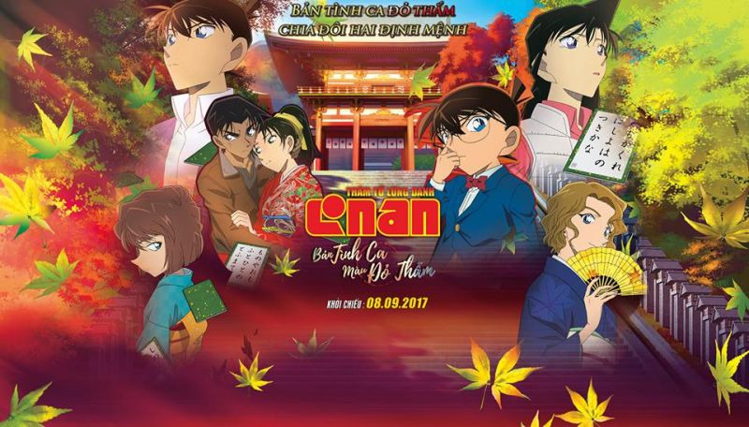
Das purpurrote Liebeslied ist äußerst attraktiv
Laut Statistik ist das purpurrote Liebeslied die umsatzstärkste Episode in der Serie Detective Conan, da es Elemente wie Detektiv, Action und Zuneigung vollständig zusammenführt, um die Zuschauer zu motivieren.

4. Der 11. Stürmer
Dies ist auch eine extrem heiße Episode von Conan Dubbing, die zur 16. Episode in der Serie gehört. Diese Episode dreht sich um eine Verschwörung, eine Reihe von Stadien zu bombardieren, die bei den nationalen Meisterschaften stattfinden. In aufregenden, dramatischen und unerwarteten Situationen ist es nicht schwer zu verstehen, wann diese Episode dem Produzenten hohe Umsätze bringt.

5. 15 Minuten Stille
Wenn Sie ein Fan von Detective Conan sind, können Sie die 15-minütige ruhige Episode, die am 16. April 2011 in Japan veröffentlicht wurde, definitiv nicht ignorieren. In dieser Episode gibt es viele interessante Details und zwei weitere Gruppen von Charaktere erscheinen:
- Eine, die Tokyo Police Department mit Inspector Megure und Sato - eine schöne junge Polizistin und der Narr Takagi
- Hai, das Detective Team. Klasse 1B besteht aus Ayumi, Genta, Mitsu, Haibara Ai,Feuersonnenblume

15 Minuten super interessanter Ruhe

6.
Dies ist auch eine Episode, in der Conansynchronisiert ziemlich interessantund eine große Anzahl von Anhängern anzieht. Diese Episode ist inspiriert von Gemälden von Sonnenblumen, die von Vincent van Gogh - dem Genie der Künstlerwelt - gemalt wurden. Der gesamte Inhalt bezieht sich auf ungelöste mysteriöse Geschichten, die an dem Ort passiert sind, an dem die Sammlung von Sonnenblumengemälden veröffentlicht wurde. Im Vergleich zu vielen anderen Folgen der Serie sind brennende Sonnenblumen nicht aufregend, aufregend, sondern seltsam und anders.

7. Das Labyrinth in der Altstadt
erschien 2003 und gehört zum 7. Band der Serie Detective Conan. Das Labyrinth in der Altstadt erzählt hauptsächlich von dem erfahrenen Schwertkämpfer und der Bogen hat 5 Morde in Folge verursacht, was die Polizei von Toyoko mit vielen Schwierigkeiten konfrontiert hat. Gleichzeitig erzählt diese Episode auch die Geschichte von Hattoris erster Liebe.
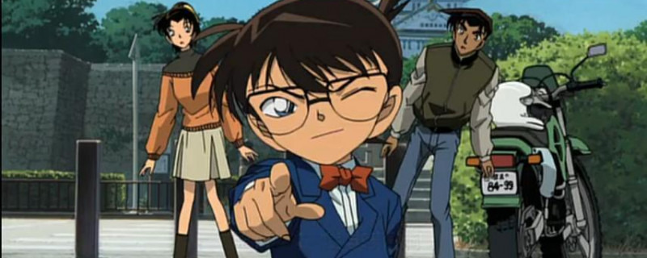
Sehen Sie sich die Episode des Labyrinths in der Altstadt an.

8. Dunkler Albtraum
Die nächste Episode von Conan, die Sie nicht verpassen sollten, ist der dunkle Albtraum der 20. Episode der Serie. Der gesamte Inhalt dieser Episode konzentriert sich hauptsächlich auf die Black Organization, während ein Amnesie-Mitglied verfolgt wird, das versehentlich auf Conan gestoßen ist. In dieser Episode gibt es nicht viele jungfräuliche Elemente, sondern mehr Aktionselemente.

Oben sind die Folgen aufgeführt, die Conansynchronisiert gut, von vielen Menschen interessiert ist und die höchsten Einnahmen erzielt. Die Zeit dieser Episode wurde auf die Website hochgeladen. Pops.vn Wenn Sie keine Zeit zum Genießen haben, können Sie die Website besuchen, um zu verfolgen. Darüber hinaus gibt es hier viele andere Folgen, die die Leidenschaft derer befriedigen werden, die Detective Conan lieben.

